Вы должны создать процедуру и функцию

Функция показывает пример всех встроенных функций,

процедурар считает разницу между в выпусающимися студентами и поступившими

в дз отпраляете скрин где виден код и резуьтат, через репозиторий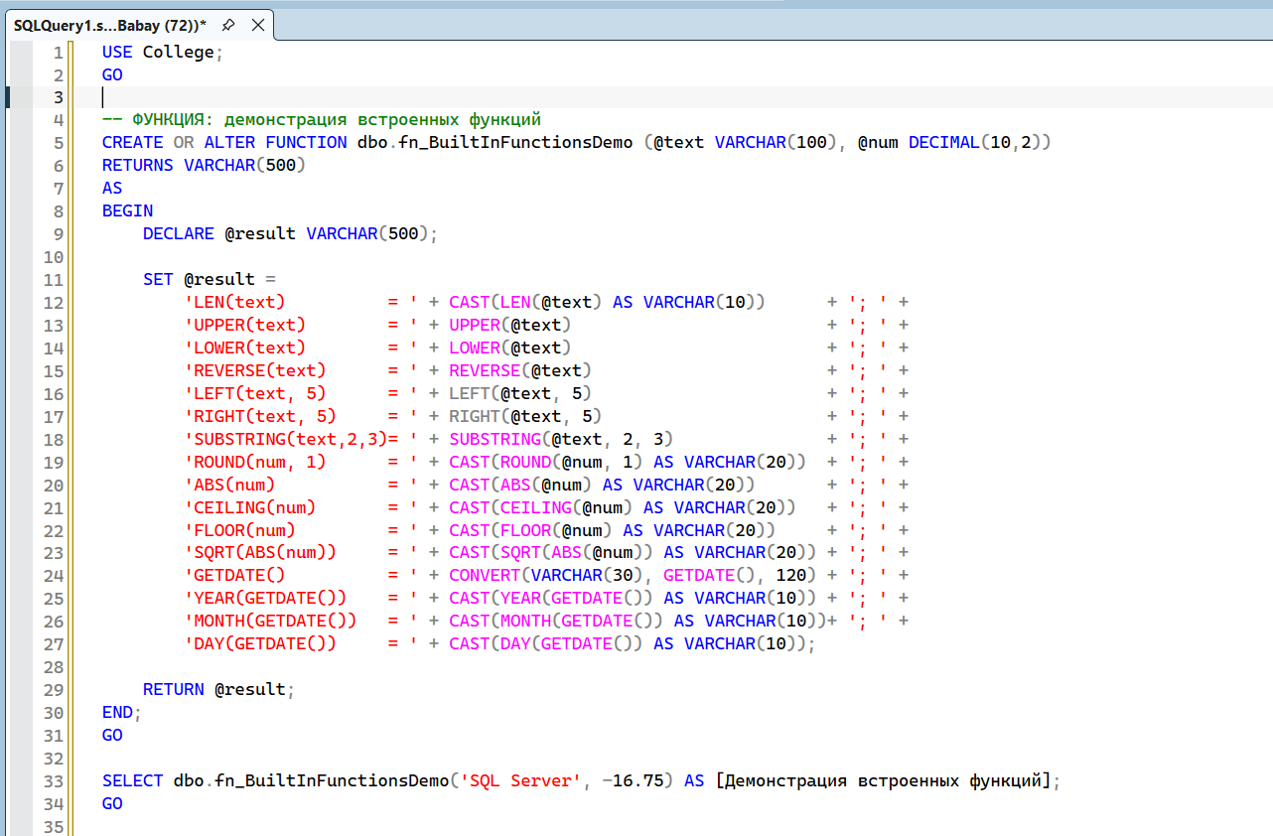
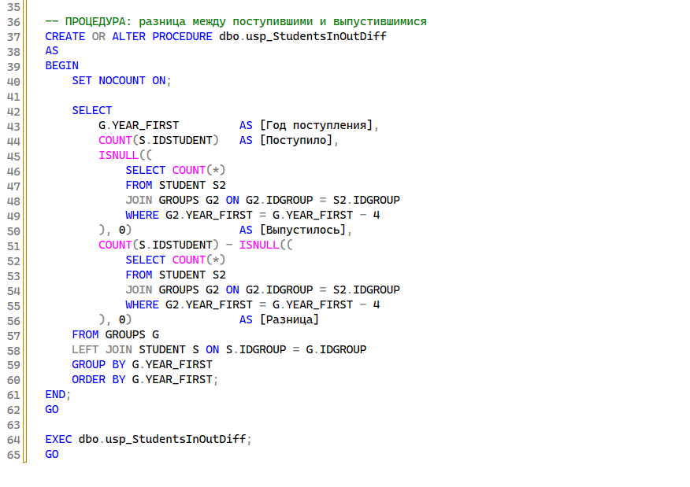
результат
